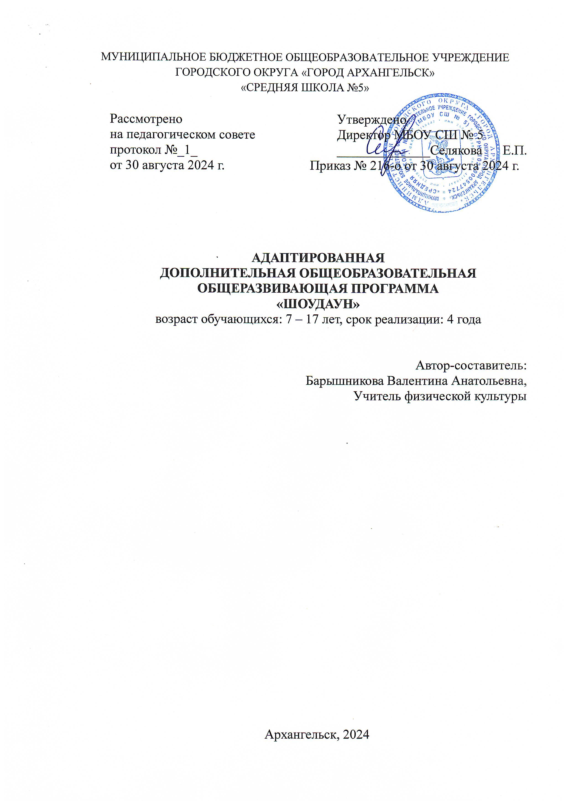

МУНИЦИПАЛЬНОЕ БЮДЖЕТНОЕ ОБЩЕОБРАЗОВАТЕЛЬНОЕ УЧРЕЖДЕНИЕ

ГОРОДСКОГО ОКРУГА «ГОРОД АРХАНГЕЛЬСК»

«СРЕДНЯЯ ШКОЛА №5»

|  |  |  |
| --- | --- | --- |
|  |  |  |

|  |  |
| --- | --- |
| Рассмотрено  на педагогическом совете  протокол №_1_  от 30 августа 2024 г. | Утверждено  Директор МБОУ СШ № 5  ______________Селякова Е.П. Приказ № 216-о от 30 августа 2024 г. |

**АДАПТИРОВАННАЯ**

**ДОПОЛНИТЕЛЬНАЯ ОБЩЕОБРАЗОВАТЕЛЬНАЯ**

**ОБЩЕРАЗВИВАЮЩАЯ ПРОГРАММА**

**«ШОУДАУН»**

возраст обучающихся: 7 – 17 лет, срок реализации: 4 года

Автор-составитель:

Барышникова Валентина Анатольевна,

Учитель физической культуры

Архангельск, 2024

**Пояснительная записка**

В теннис-Showdown играют два игрока. Игра ведется на столе с бортами, где имеются лузы на обеих фронтальных сторонах и также щит по центральной линии. Играют ракеткой и одним озвученным шариком. Цель игры состоит в том, чтобы ракеткой забить шарик через стол под центральным щитом в лузу соперника, в то время как другой игрок пытается этому препятствовать. Страны, которые организуют национальные чемпионаты, должны проводить их по международным правилам.

Широкую известность и мировое признание Шоудаун получил в 80 году на Олимпиаде для инвалидов в городе Арнем, Голландия после презентации этого вида спорта, и с тех пор по настольному теннису для слепых регулярно проводятся международные соревнования различного уровня и есть хорошая перспектива, что столь популярная и широко распространенная в мире игра в скором времени войдет в программу Паралимпийских игр.

В «настольном теннисе», благодаря простым правилам и особой конструкцией «теннисного» стола достигается полное равенство между различными категориями инвалидов по зрению. Благодаря этим новаторским идеям вид спорта становится массовым по всему миру. Этот вид спорта очень динамичен, развивает реакцию, скорость мышления и координацию движений. Все это способствует хорошей реабилитации инвалидов по зрению. Развитие этого вида спорта, несомненно, привлечет новых людей с ограниченными физическими возможностями к регулярным занятиям спортом. Что, несомненно, скажется положительно на их повседневной жизни.

Цель программы: создание условий для развития, социализации и реабилитации инвалидов по зрению средствами физической культуры и спорта.

Образовательные задачи:

- приобщить учащихся к систематическим занятиям спорта;

- обучить новым видам движений и двигательным действиям;

- обучить основам техники игры в шоудаун;

- обучить тактическим действиям в игре.

Развивающие задачи:

- способствовать укреплению здоровья и нормальному физическому развитию организма;

- содействовать развитию координации, точности и быстроты движений, подвижности в суставах;

- содействовать развитию внимания и быстроты мышления;

- сформировать и усовершенствовать у школьников жизненно необходимые естественные двигательные навыки и умения.

Воспитательные задачи:

- оказать помощь в формировании морально-волевых качеств (целеустремленности, настойчивости, смелости, трудолюбия, дисциплинированности, сознательности, выдержки, самообладания, решительности и т.д.);

- способствовать формированию уверенности в своих силах.

Сроки реализации образовательной программы:

Данная программа рассчитана на год обучения. Возраст детей: 7-17 лет. В секции занимаются только инвалиды по зрению, тотально слепые и слабовидящие дети.

Режим занятий: 68 часов (2 часа в неделю).

Ожидаемые результаты.

По окончании учебного года учащийся должен знать:

- основы техники игры в шоудаун;

- тактические действия в игре;

- как сознательно овладевать двигательными навыками, разбираться в своих движениях.

По окончании учебного года учащийся будет уметь:

- выполнять упражнения более точно и быстро;

- ориентироваться в пространстве.

Результат освоения разделов программы выявляется путем анализа показателей воспитанника на внутришкольных соревнованиях.

Форма подведения итогов реализации программы: внутришкольное соревнование.

**Учебно-тематическое планирование**

|  |  |  |  |  |
| --- | --- | --- | --- | --- |
| №п/п | Тема | Количество часов | | |
| Всего | Теория | Практика |
| 1. | Комплектование группы. | 1 | - | 1 |
| 2. | Вводное занятие. Охрана труда. | 1 | 1 | - |
| 3. | Общая физическая подготовка. | 13 | 1 | 12 |
| 4. | Специальная физическая подготовка. | 13 | 1 | 12 |
| 5. | Техническая подготовка. | 13 | 1 | 12 |
| 6. | Тактическая подготовка. | 13 | 1 | 12 |
| 7. | Интегральная подготовка | 12 | 1 | 11 |
| 8. | Контрольная игра | 2 | - | 2 |
| ***Итого часов:*** | | **68** | **6** | **62** |

Ожидаемые результаты.

К концу год обучения учащийся должен знать:

- правила соревнований;

- правила поведения на занятиях по шоудауну в целях предупреждения травматизма;

К концу год обучения учащийся должен уметь:

- соблюдать максимальную точность в нанесении ударов по мячу;

- ориентироваться по памяти и на слух;

- тренировать умение слышать мяч, движущийся с большой скоростью.

Календарно-тематическое планирование

|  |  |  |
| --- | --- | --- |
| №п/п | Тема занятия | Дата |
| 1. | Комплектование группы. Собеседование с родителями и учащимися. |  |
| 2. | Инструктаж по технике безопасности. Ознакомление с инвентарем для шоудауна. Правила поведения на занятиях по шоудауну в целях предупреждения травматизма. |  |
| 3-4. | ОФП. Техника безопасности при выполнении упражнений (ОФП). Техника выполнения упражнений, последовательность, периодичность. |  |
| 5-6. | Исходные положения (стойки). Упражнения для рук, кистей рук и плечевого пояса. |  |
| 7-8. | Перемещения. Упражнения для ног, стоп ног и тазобедренного сустава. |  |
| 9-10. | Подачи. Упражнения для развития быстроты и силы. |  |
| 11-12. | Выполнение ударов. Упражнения для развития ловкости и общей выносливости. |  |
| 13-15. | Выполнение подачи и ударов. Упражнения для шеи и туловища. |  |
| 16-17 | СФП. Техника безопасности при выполнении упражнений (СФП). |  |
| 18-19. | Подача в левую (правую) половину стола. Упражнения для развития быстроты движения и игровой ловкости. |  |
| 20-21. | Исходные положения. Перемещения. Упражнения для развития скоростно-силовых качеств. |  |
| 22-23. | Выполнение ударов. Упражнения при помощи партнёра, с изменением скорости, амплитуды, с отягощениями и без них. |  |
| 24-25. | Упражнения с отягощениями. |  |
| 26-28. | Подача. Развитие специальных способностей (гибкость, быстроту, ловкость). |  |
| 29-30. | Техническая подготовка. Техника безопасности при выполнении технических упражнений. Основные приёмы техники выполнения ударов. |  |
| 31-32. | Подача в правую половину стола. Упражнения для освоения техники игры. |  |
| 33-34. | Подача в левую половину стола. Удары по мячу справа и слева. |  |
| 35-36. | Имитация движений без мяча, изучение приема в игровой обстановке на столе. Упражнения, имитирующие технику ударов и передвижений. |  |
| 37-38. | Ознакомление с движением рук без мяча. Тренировка движения в игровой обстановке. |  |
| 39-41. | Совмещение выполнения приемов с техникой передвижений. Имитация движений ракеткой без мяча. Отработка подачи. |  |
| 42-43. | Тактическая подготовка. Основные приёмы тактических действий в нападении. |  |
| 44-45. | Техника нападения. Упражнения, имитирующие технику передвижений и ударов. |  |
| 46-47. | Игра в нападении. Развитие быстроты реакции. Подача. |  |
| 48-49. | Техника защиты. Выполнение ударов. |  |
| 50-51. | Игра в защите. Тренировка движения в игровой обстановке. |  |
| 52-54. | Совмещение выполнения приемов с техникой передвижений. Упражнения для мышц кисти руки: имитационные упражнения с ракеткой без мяча. Закрепление приемов освоенных подач. |  |
| 55-56. | Интегральная подготовка. Техника безопасности при выполнении игровых упражнений. Основные правила настольного тенниса – шоудауна. |  |
| 57-58. | Техника основных ударов и подач в игре с партнёром. |  |
| 59-60. | Правила совмещения выполнения приёмов с техникой передвижения. |  |
| 61-62. | Основные удары и подачи в игре с партнером. Работа над совмещением выполнения приемов с техникой передвижения. |  |
| 63-64. | Выполнение указаний судьи во время игры (судейские термины). Применение всех полученных навыков, приемов и ударов в игре с партнером. |  |
| 65-66. | Проведение игр на счет в парах. Упражнения для всех групп мышц. |  |
| 67. | Контрольная игра. Игра «шоудаун». |  |
| 68. | Игра «шоудаун». |  |

Материально-техническое обеспечение:

1. Стол для игры в шоудаун;
2. Мяч для игры в шоудаун со звуковым сигналом;
3. Повязка для глаз;
4. Ракетки для игры в шоудаун;
5. Набивные мячи;
6. Скакалки;
7. Гимнастические палки;
8. Гимнастические скамейки;
9. Гимнастическая стенка

Список литературы:

1) Азарян Р.Н. Урок физкультуры как важное средство воспитания пространственных и личностных качеств у слепых и слабовидящих школьников // Дефектология. - 1984. - № 6. - С.53-59.

2) Азарян Р.Н. Физическое воспитание слепых и слабовидящих школьников в режиме дня. М.,1987.

3) Вопросы обучения и воспитания слепых и слабовидящих: Сб. науч. трудов / Под ред. А.Г. Литвака. - Л., 1981. - 122 с.

4) Демирчоглян Г.Г., Демирчоглян А.Г. Специальная физическая культура для слабовидящих школьников. - М.: Советский спорт, 2000. -160 с.

5) Ермаков В.П., Якунин Г.А. Основы тифлопедагогики: Развитие, обучение и воспитание детей с нарушениями зрения: Учеб. пос. для студ. высш. учеб. заведений.- М.: Гуманит. изд. центр ВЛАДОС, 2000. -238 с.

6) Иванов М.М. Спортивные игры для незрячих.- СПб., серия «Адаптивная физическая культура», 2001

7) Научно-практические проблемы эстетического и этического воспитания детей и молодежи с нарушениями зрения: Сб. статей. / Под ред. В.З. Кантора. - М.: ИПТК Логос ВОС, 2001. - 112 с.

8) Программа специальных общеобразовательных школ для слепых детей. - М.: Просвещение СССР, 1983г.

9) Психологические особенности слепых и слабовидящих школьников / Под ред. Зотова А.И. - Л., 1981.

10)Сермеев Б.В. Программа по физической культуре для специальных школ слабовидящих детей.- М. :Просвещение, 1978;

11) Сермеев Б.В. Физическое воспитание слабовидящих детей. М., 1983.